Заслуженная победа на Всероссийском конкурсе.
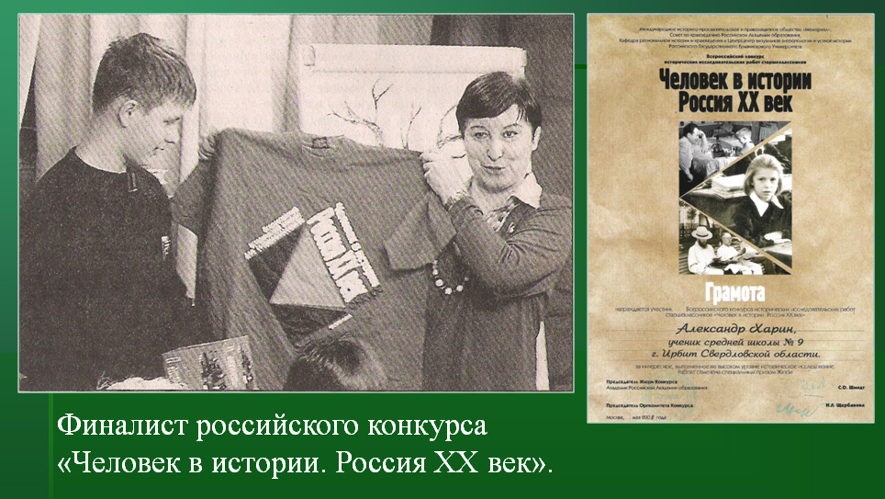
В Екатеринбурге в рамках ежегодного областного фестиваля «Юные Интеллектуалы Среднего Урала» прошел Областной краеведческий конкурс-форум «Мы - Уральцы» по областной краеведческой программе «Каменный пояс», в котором участвовал Александр Харин, учащийся восьмого класса, который представил исследование по родословной своей семьи. Александр получил специальный приз от Екатеринбургского общества
«Мемориал» и участвовал в IХ Всероссийском конкурсе «Человек в истории России XX века». Саша в своей работе «История рода моего» представил в документах, фотографиях, воспоминаниях историю своего рода до седьмого колена. Саша стал финалистом.
3 февраля 2009 года Александр участвовал в дискуссии «Память о ГУЛАГе и терроре - очищение или очернение прошлого России?», которая проходила в городе Екатеринбурге в обществе «Мемориал». Именно там Александру был торжественно вручен приз за победу во Всероссийском конкурсе «Человек в истории России XX века»
Сам Александр был очень рад победе в этом конкурсе. Он поделился своими впечатлениями:
- Мне очень понравилось участвовать в этих мероприятиях, нужно таких конкурсов проводить как можно больше, привлекать всех к активному участию. Я решил делать именно эту работу, потому что мне было очень интересно узнать историю своего рода. Моя мама была руководителем проекта вместе с Натальей Анатольевной Хрушковой, преподавателем истории и обществознания.
Наталья Анатольевна Хрушкова отзывается о работе Александра Харина положительно:
- Огромную роль в создании этого проекта сыграла семья. Хочется сказать спасибо маме Саши, ведь именно она сохранила записки прадедушки и заинтересовала сына историей рода. В этом проекте участвовали почти все родственники, по крупицам добывая информацию, выискивая факты о прошлом семьи. Была организовала поездка в деревню Малая Речкалова, где члены семьи разговаривали с жителями деревни, открывая новое в истории семьи. Я считаю, что интерес родителей к истории рода сыграл большую роль в выборе правильных ориентиров в воспитании Саши. Помогая в работе над проектом, я видела искренность, неподдельный интерес и понимание как в Саше, так и в Марине Владимировне. Проект, который получился, - это результат работы всего рода Речкаловых. Семья может гордиться своей родословной.
В России стало больше на одну семью, которая знает историю своего рода до седьмого поколения. Историки говорят, что чем лучше мы будем знать историю своего рода, тем дольше сохранится историческая память русского народа.
Перепечатка из газеты «Школьный дневник» - №22 - 27 февраля 2009года

